IoT Garaža

Projektna dokumentacija

Verzija 1.2

Sadržaj
1. Puni naziv projekta 3
2. Skraćeni naziv projekta 3
3. Opis problema/teme projekta 3
4. Cilj projekta 3
5. Voditelj studentskog tima 4
6. Rezultat(i) 4
7. Slični projekti 4
8. Resursi 4
9. Glavni rizici 6
10. Smanjivanje rizika 6
11. Glavne faze projekta 7
12. Struktura raspodijeljenog posla (engl. Work Breakdown Structure - WBS) 8
13. Kontrolne točke projekta 8
14. Gantogram 9
15. Zapisnici sastanaka 9

Prijedlog i plan projekta

Puni naziv projekta
Pametna parkirna garaža s automatskim prepoznavanjem registarskih oznaka (ALPR), lokalnim (edge) upravljanjem ulaskom i izlaskom te digitalnim blizancem u platformi ThingsBoard

Skraćeni naziv projekta
IoT Garaža

Opis problema/teme projekta
Projekt se izvodi u sklopu kolegija Projekt na FER-u, u timu od osam studenata, tijekom šest tjedana. Tema je pametna parkirna garaža izvedena kao fizička maketa (mjerilo 1:24) sa šest parkirnih mjesta, ulaznom i izlaznom rampom te kamerom na ulazu i izlazu.
Klasične garaže ovise o parkirnim karticama, blagajnama i ručnom nadzoru, a podatak o slobodnim mjestima često nije dostupan u stvarnom vremenu. Cilj je pokazati kako se to rješava IoT pristupom:
- kamera očitava registarsku oznaku vozila (detekcija pločice + OCR),
- edge računalo (Raspberry Pi, rezerva Jetson Nano) lokalno odlučuje o ulasku/izlasku i upravlja rampama – sustav radi i kad oblak/mreža nisu dostupni,
- ultrazvučni senzori (HC-SR04) na ESP32 mikrokontroleru prate zauzetost svakog mjesta,
- svaki ulazak otvara, a izlazak zatvara parkirnu sesiju s trajanjem i cijenom (SQLite baza),
- ThingsBoard služi kao digitalni blizanac: nadzorni i analitički dashboard, alarmi i ručne intervencije,
- mobilna aplikacija prikazuje analitiku garaže (podatke čita iz ThingsBoarda).
Komunikacija ide preko lokalnog MQTT brokera (Mosquitto) prema dogovorenom komunikacijskom ugovoru (teme i JSON sheme). Koriste se isključivo izmišljene registracije, slike se ne spremaju, a podaci se brišu nakon 30 dana.

Cilj projekta
Glavni cilj je izraditi funkcionalnu maketu na kojoj cijeli tok radi automatski: vozilo dolazi do ulaza → kamera očitava registraciju → edge računalo lokalno odlučuje → rampa se otvara → senzor mjesta mijenja stanje nakon parkiranja → sve je vidljivo u ThingsBoardu. Na izlazu se registracija ponovno očitava, izračunava se trajanje i cijena te se sesija zatvara.
Mjerljivi kriteriji uspjeha:
- točnost detekcije pločice na vlastitom skupu stvarnih fotografija ≥ 90 %, uz 0 pogrešno prihvaćenih registracija (rampa se nikad ne otvara ispod praga pouzdanosti 0,85),
- senzor mjesta: 20/20 ispravnih ciklusa po mjestu, bez treperenja; neispravan senzor daje stanje „nepoznato”, nikad „slobodno”,
- vrijeme od zaustavljanja vozila do otvaranja rampe < 3 s u kontroliranim uvjetima,
- ulaz i izlaz rade bez ThingsBoarda; podaci se šalju naknadno kad se veza vrati,
- sustav se sam oporavi nakon restarta ESP32 ili edge računala (< 30 s),
- demonstracija cijelog scenarija (ulaz, parkiranje, izlaz s naplatom, nečitljiva pločica, puna garaža) bez ručnih zahvata osim predviđenih.
Predviđeno trajanje: 6 tjedana, od 19.10.2026. do 29.11.2026. (pretpostavljeni datumi – uskladiti s rasporedom kolegija).

Voditelj studentskog tima
Patrik <prezime> – voditelj projekta i sistemski arhitekt (arhitektura, komunikacijski ugovor, integracija, demo scenarij).

Rezultat(i)
Proizvod:
- fizička maketa garaže (6 mjesta, 2 rampe, nosači kamere i senzora, napajanje i ožičenje),
- firmware za dva ESP32 čvora – senzori mjesta (6× HC-SR04, LED indikatori) i rampe (2× servo, IR senzori, tipke za ručno otvaranje),
- edge servis: ALPR (detekcija pločice OpenCV-om, OCR s dva motora i glasanjem), kontrola pristupa, baza parkirnih sesija s naplatom, most prema ThingsBoardu s međuspremnikom; Docker i nativna instalacija,
- ThingsBoard: dva dashboarda (nadzorni s tlocrtom i analitički), alarmi i obavijesti, gumbi za ručne intervencije,
- mobilna aplikacija za analitiku garaže (zauzetost, ulasci po satu, prosječno trajanje, povijest sesija) koja podatke čita iz ThingsBoarda preko REST API-ja – dodatak koji ne utječe na rad garaže,
- simulatori svih podsustava i simulacija cijelog sustava (rad bez hardvera), automatski testovi i CI.
Dokumentacija:
- ovaj plan projekta, arhitektura sustava, zahtjevi, popis rizika i dnevnik odluka,
- komunikacijski ugovor (MQTT teme, JSON sheme), sheme spajanja, popis komponenti i budžet napajanja,
- testni plan i testni zapisnik, tablice točnosti detekcije i OCR-a, tablica kalibracije senzora,
- korisničke upute, tehnička dokumentacija, zapisnici sastanaka,
- završna prezentacija, demo scenarij i rezervni video demonstracije,
- javni repozitorij s izvornim kodom (GitHub: iampaviic/IoTGarage).

Slični projekti
- Komercijalni sustavi za parkirališta s ALPR-om (rampe s kamerom, plaćanje po registraciji) – isti osnovni tok, ali zatvoreni sustavi s odlukom u oblaku ili na posebnom poslužitelju.
- OpenALPR / Rekor i drugi otvoreni ALPR projekti – prepoznavanje registracija; naš pristup je jednostavniji (OpenCV + Tesseract + predlošci znakova) i prilagođen hrvatskom formatu oznaka.
- Javni primjeri OpenCV + Tesseract ALPR-a (vodiči i studentski radovi) – polazište za detekciju i OCR.
- Pametna parkirališta sa senzorima zauzetosti (gradski sustavi navođenja, studentski projekti s ESP32/Arduino i HC-SR04) – prikaz slobodnih mjesta u stvarnom vremenu.
- Demo rješenja platforme ThingsBoard (Smart Parking, Smart City) – uzor za dashboarde, alarme i upravljanje uređajima preko gatewaya.

Resursi
Tim čini osam studenata. Uloge su usklađene sa željama članova iz grupnog dogovora i s planom posla: svako područje ima vlasnika, a veća područja i zamjenu. Leo izrađuje vlastitu mobilnu aplikaciju za analitiku garaže i u ThingsBoardu radi samo analitički dio, pa većinu ThingsBoarda preuzima Anja. Fizičku maketu nitko nije odabrao: preuzima je Patrik (voditelj) u tjednima 1–3 (prije integracije, kad ima manje posla) uz Lovrinu pomoć oko napajanja i ožičenja, a svaki član sam montira i spaja svoj hardver.
Parovi za zamjenu: Toma ↔ Lovro (senzori), Luka ↔ Lukas (kontrola pristupa i edge), Sven ↔ Lukas (ALPR ↔ OCR), Anja ↔ Leo (ThingsBoard). Kontakt podatke i termine nedostupnosti upisuju članovi tima.
Tablica ljudskih resursa
Ime i prezime | E-mail adresa | GSM broj | Napomene
Patrik <prezime> | <e-mail> | <GSM> | Voditelj projekta i sistemski arhitekt: arhitektura, MQTT ugovor, plan i rizici, integracija, demo scenarij, objedinjavanje dokumentacije. Fizička maketa (vlasnik, tjedni 1–3): nacrt, nabava, baza, 3D ispis, montaža (uz Lovru). Nedostupnost: <termini>
Anja <prezime> | <e-mail> | <GSM> | ThingsBoard (vlasnica): instalacija, entiteti i provisioning, most (bridge) i međuspremnik, nadzorni dashboard s tlocrtom, alarmi i obavijesti, ručne intervencije. Zamjena: Leo. Nedostupnost: <termini>
Toma Burgund | <e-mail> | <GSM> | Senzori mjesta: ESP32 + HC-SR04, kalibracija, filtriranje, LED indikatori, montaža senzora na maketu. Zamjena: Lovro. Nedostupnost: <termini>
Luka Oslić | <e-mail> | <GSM> | Rampe, aktuatori i lokalna kontrola pristupa: firmware rampi, servo, IR sigurnost, ručno upravljanje, pravila odluke o ulasku/izlasku (s Lukasom). Zamjena: Lukas. Nedostupnost: <termini>
Sven Matić | <e-mail> | <GSM> | ALPR – detekcija pločica: kamera i njezin položaj, pločice, skup fotografija, detekcija, mjerenje točnosti. Zamjena: Lukas. Nedostupnost: <termini>
Lukas Davorija | <e-mail> | <GSM> | OCR i edge: čitanje registracije, ALPR servis, postavljanje edge računala (Raspberry Pi / Jetson Nano). Zamjena: Sven (ALPR), Luka (kontrola pristupa). Nedostupnost: <termini>
Leo Hreljanović | <e-mail> | <GSM> | Mobilna aplikacija za analitiku garaže (vlasnik): zauzetost, ulasci po satu, prosječno trajanje, povijest sesija; podaci preko ThingsBoard REST API-ja. ThingsBoard (uz Anju): analitički dashboard i pristup podacima za aplikaciju. Nedostupnost: <termini>
Lovro Gale | <e-mail> | <GSM> | Baza i GitHub: parkirne sesije i naplata, testni plan i zapisnik, repozitorij, CI i ploča zadataka; pomaže Tomi sa senzorima i Patriku s napajanjem i ožičenjem makete. Nedostupnost: <termini>

Tablica ostalih resursa
Resurs | Količina | Status | Namjena / napomena
Raspberry Pi 4 (napajanje, microSD 32 GB) | 1 | imamo | edge računalo: Mosquitto, ALPR, kontrola pristupa, baza
NVIDIA Jetson Nano | 1 | imamo | rezervno edge računalo (Docker)
USB kamera 720p/1080p | 1 (+1) | imamo 1 | ALPR na ulazu/izlazu; druga kamera opcionalno (odluka D-007)
Laptop (≥ 4 GB RAM) | 1 | imamo | ThingsBoard CE, razvoj, simulacija
Mobitel (Android ili iOS) | 1 | imamo | testiranje mobilne aplikacije
ESP32 DevKit V1 | 2 (+1) | nabaviti | čvor senzora i čvor rampi
HC-SR04, SG90 servo, FC-51 IR senzor | 6 / 2 / 2 (+rezerva) | nabaviti | zauzetost mjesta, rampe, vozilo na crti rampe
Napajanje 5 V / 4 A, ožičenje, sitni dijelovi | komplet | nabaviti | napajanje makete, djelitelji napona, LED
Materijal makete (Forex, letvice, PLA, autići 1:24) | komplet | nabaviti | baza, mostovi, nosači, vozila za demo
Putni Wi-Fi router | 1 | opcionalno | vlastita mreža makete (rizik R-07)
3D pisač | – | <provjeriti> | nosači senzora, kamere i rampi
Softver: ThingsBoard CE, Mosquitto, Python, OpenCV, Tesseract, PlatformIO, OpenSCAD | – | besplatno | otvoreni kod
Razvojni alat za mobilnu aplikaciju (<npr. Flutter ili React Native>) | – | besplatno | Leo bira tehnologiju
GitHub repozitorij + GitHub Actions (CI) | – | postavljeno | kod, dokumentacija, automatski testovi
Okvirni trošak komponenti koje treba nabaviti: ≈ 229 € (s rezervnim dijelovima; detalji u popisu komponenti za maketu).

Glavni rizici
Rizici se vode u popisu rizika (vjerojatnost × utjecaj) i pregledavaju na svakom tjednom sastanku. Glavni rizici:
- R-07 Wi-Fi na fakultetu (portal za prijavu, izolacija klijenata) blokira ESP32 – najveći prioritet.
- R-01 OCR nepouzdan na stvarnim fotografijama makete (odsjaj, zamućenje, kut snimanja).
- R-02 Kamera ne može izoštriti na maloj udaljenosti; R-03 ruka rampe zaklanja pločicu.
- R-05 Napon 5 V na ECHO izlazu HC-SR04 može oštetiti ulaz ESP32; R-06 servo resetira ESP32 zbog pada napona.
- R-04 Jeke HC-SR04 u maloj maketi i nestabilna mjerenja.
- R-10 Integracija ostavljena za kraj – podsustavi rade zasebno, ali ne zajedno.
- R-11 Član tima nedostupan ili kasni s dijelom posla.
- R-12 Kvar na dan demonstracije (hardver, mreža).
- R-13 Stvarne registracije u repozitoriju ili izvještaju (privatnost).
- R-15 Mobilna aplikacija odvlači vrijeme od glavnog sustava ili ne bude gotova do demonstracije.
Posljedice neuspjeha: maketa bez automatskog ulaska/izlaska (samo ručno upravljanje), nepotpuna demonstracija i lošija ocjena; pogrešno očitana registracija mogla bi otvoriti rampu krivom vozilu ili pogrešno naplatiti sesiju, a curenje stvarnih registracija bilo bi kršenje privatnosti.

Smanjivanje rizika
Tablica mjera za smanjivanje rizika
Rizik | Mjere
R-07 Wi-Fi na fakultetu | vlastiti putni router ili hotspot za maketu; Raspberry Pi kao pristupna točka; sve komponente u jednoj lokalnoj mreži
R-01 OCR na stvarnim slikama | kontrolirano osvjetljenje, mat papir za pločice, graničnik kotača; dva OCR motora (predlošci + Tesseract) s glasanjem; do 3 slike i 3 pokušaja, zatim ručno odobrenje; mjerenje na stvarnim slikama već u 1.–2. tjednu
R-02 / R-03 Kamera i rampa | provjera minimalnog fokusa u 1. tjednu, udaljenost ≥ 20 cm; geometrija postava iz kalkulatora kamere; ruka rampe na 50–58 mm
R-05 / R-06 Električni rizici | djelitelj napona 1 kΩ / 2 kΩ na svakom ECHO, provjera multimetrom prije spajanja; servo na zasebnom 5 V napajanju, zajednička masa, kondenzator 470–1000 µF
R-04 Jeke HC-SR04 | senzor iznad mjesta okrenut prema dolje, kalibracija pragova, filtar s potvrdom stanja; rezerva: IR ili ToF senzor
R-10 Kasna integracija | simulatori svih podsustava od prvog dana, zajednički MQTT ugovor s JSON shemama, e2e test u CI-u, tjedni integracijski korak
R-11 Nedostupan član | svaki podsustav ima README, simulator i testove; parovi za zamjenu Toma↔Lovro, Luka↔Lukas, Sven↔Lukas, Leo↔Anja
R-12 Kvar na demonstraciji | rezervni video, rezervni ESP32 i kabeli, simulacija kao plan B, kontrolna lista i dvije generalne probe
R-13 Privatnost | samo generirane (izmišljene) pločice, stvarne slike izvan repozitorija (.gitignore), pregled svake izmjene (pull request)
R-15 Mobilna aplikacija | aplikacija je dodatak: samo čita podatke iz ThingsBoarda (REST API, korisnik samo za čitanje), garaža nikad ne ovisi o njoj; prvo jedan ekran s ključnim brojkama (MVP do KT5), nakon KT6 samo popravci; analitički dashboard u ThingsBoardu ostaje rezerva

Glavne faze projekta
Projekt je podijeljen u pet faza prema načelu što ranijeg smanjenja rizika: najprije se provjerava izvedivost najrizičnijih dijelova (kamera, OCR, senzori, Wi-Fi), zatim podsustavi rade paralelno uz simulatore (bez čekanja na hardver), a integracija počinje čim su podsustavi spremni. Zadnja dva tjedna rezervirana su za stabilizaciju, testiranje i prezentaciju.
- 1. Faza – definicija i dokaz izvedivosti (T1, 19.–25.10.): arhitektura, MQTT ugovor, zahtjevi, repozitorij i CI; nabava komponenti; jedan senzor, jedan servo, ThingsBoard i ALPR na prvoj fotografiji.
- 2. Faza – samostalni podsustavi (T2–T3, 26.10.–8.11.): izrada makete i ožičenja, svih 6 senzora, obje rampe, skup stvarnih fotografija i mjerenje točnosti, edge na Raspberry Pi, dashboardi s pravim podacima, dizajn mobilne aplikacije i dohvat podataka, testovi u simulaciji.
- 3. Faza – integracija (T4, 9.–15.11.): deset integracijskih koraka s pravim hardverom, redom, uz zapis svakog prolaza; prva verzija (MVP) mobilne aplikacije.
- 4. Faza – stabilizacija i testiranje (T5, 16.–22.11.): svi testni scenariji (prazna/puna garaža, nečitljiva pločica, prekid Wi-Fi-ja i ThingsBoarda, restarti), zamrzavanje značajki, rezervni video.
- 5. Faza – prezentacija i dokumentacija (T6, 23.–29.11.): završna dokumentacija, slajdovi, dvije generalne probe i demonstracija.

Struktura raspodijeljenog posla (engl. Work Breakdown Structure - WBS)
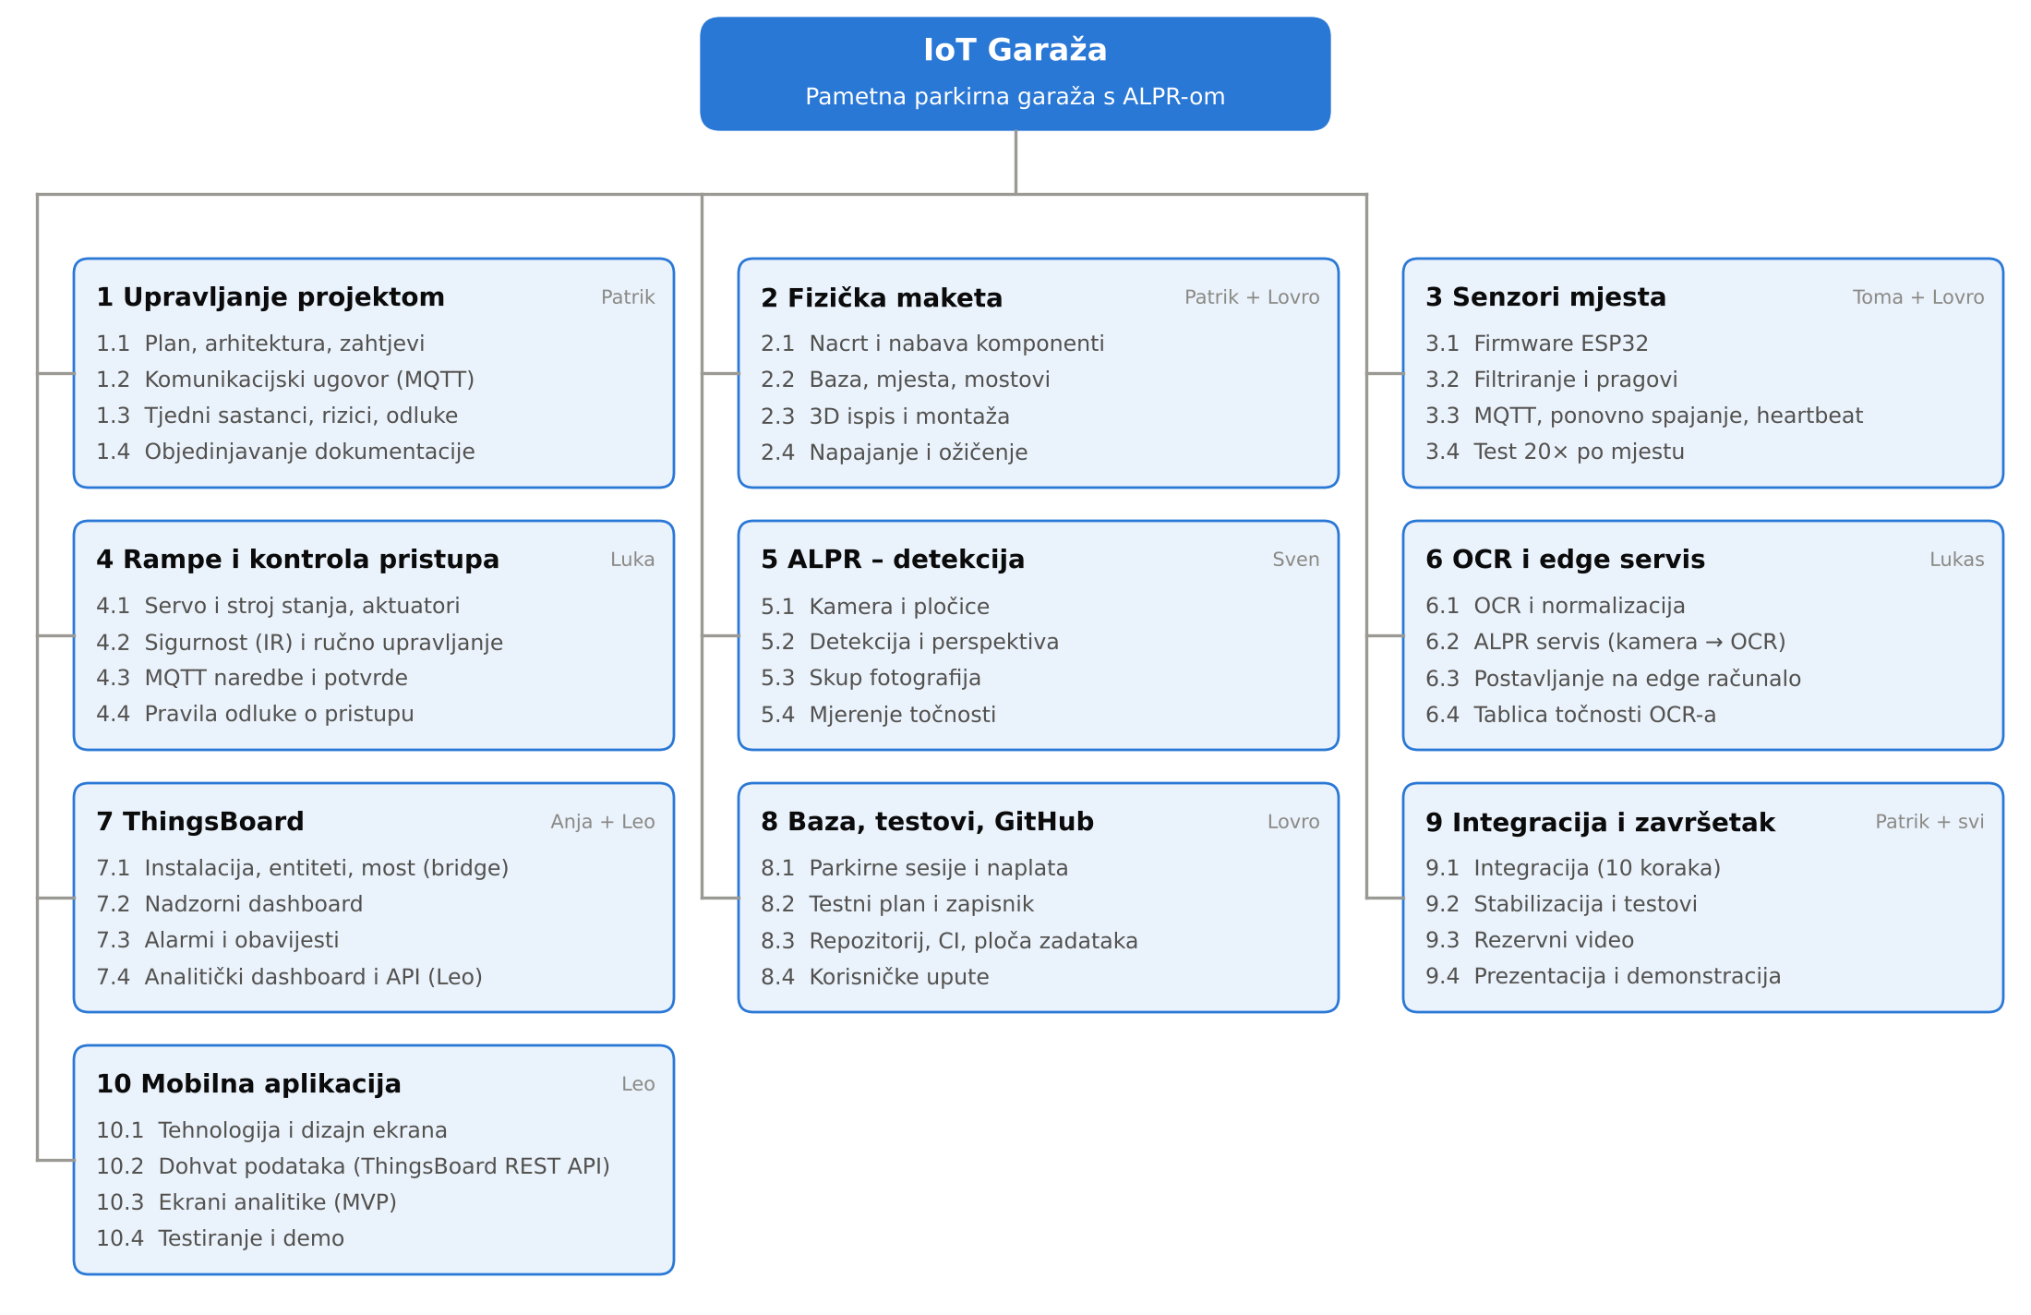
Slika 1. Struktura raspodijeljenog posla (WBS)
Svaki radni paket (1–10) ima vlasnika iz tima (paket 9 vodi Patrik uz sudjelovanje svih). Detaljan popis zadataka po tjednima vodi se u repozitoriju (plan rada).

Kontrolne točke projekta (engl. milestones)
Tablica kontrolnih točki projekta
Kontrolne točke | Planirani datum | Realizirani datum | Status projekta
KT1 – Arhitektura, MQTT ugovor, plan i repozitorij s CI-em | 25.10.2026. | 21.10.2026. | završeno
KT2 – Dokaz izvedivosti: 1 senzor, 1 servo, ThingsBoard, ALPR na stvarnoj fotografiji | 25.10.2026. |  | u tijeku
KT3 – Komponente nabavljene, baza makete izrađena | 1.11.2026. |  | planirano
KT4 – Podsustavi rade na hardveru (senzori 20/20, sigurnosni testovi rampi, detekcija ≥ 90 %) | 8.11.2026. |  | planirano
KT5 – Integracija s hardverom završena (koraci 1–10); MVP mobilne aplikacije | 15.11.2026. |  | planirano
KT6 – Svi testni scenariji prolaze, rezervni video snimljen | 22.11.2026. |  | planirano
KT7 – Završna dokumentacija, prezentacija i demonstracija | 29.11.2026. |  | planirano

Gantogram
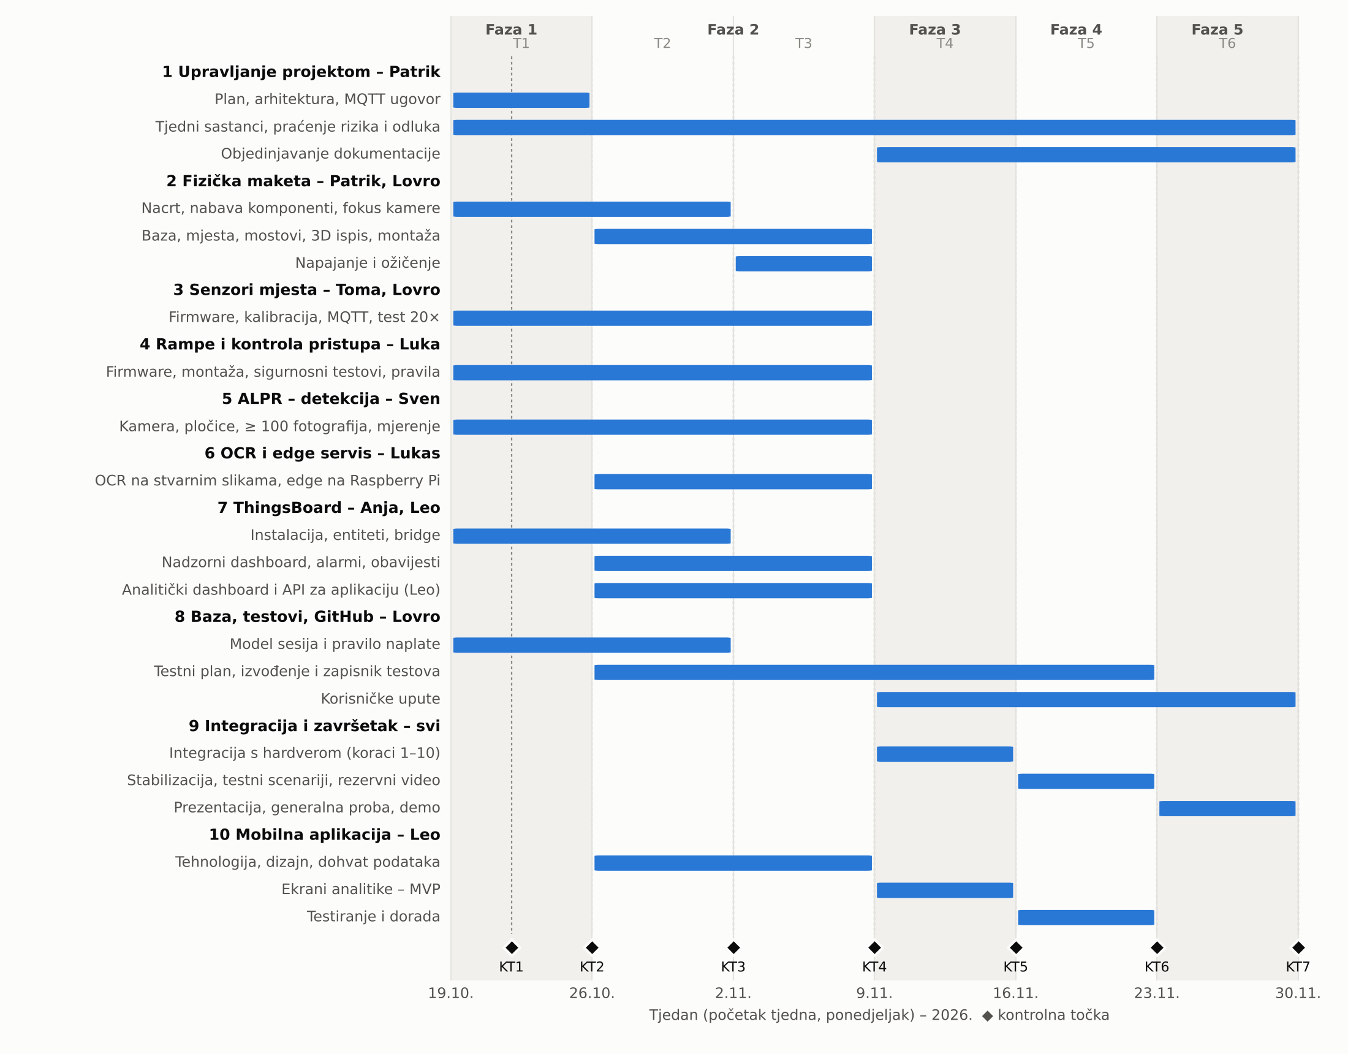
Slika 2. Gantogram projekta
Datumi su planirani uz pretpostavku da projekt traje od 19.10.2026. do 29.11.2026.; rombovi označavaju kontrolne točke KT1–KT7.

Zapisnici sastanaka
Sastanci tima održavaju se jednom tjedno (<dan, vrijeme, mjesto>); zapisnik se vodi prema predlošku u repozitoriju i ovdje se dodaje sažetak za svaki održani sastanak.
Online dogovor o ulogama – grupni chat, <datum>
Sudionici: svi članovi tima.
Zaključci:
- svaki član odabrao je područje rada (Leo – ThingsBoard/dashboard, Sven – ALPR detekcija pločica, Toma – senzori, Anja – ThingsBoard, Luka – rampe, aktuatori i lokalna kontrola pristupa, Lovro – baza i GitHub uz pomoć Tomi sa senzorima, Lukas – OCR i edge),
- Leo je predložio vlastitu mobilnu aplikaciju za analitiku garaže – Leo radi aplikaciju i analitički dio ThingsBoarda, a većinu ThingsBoarda preuzima Anja,
- fizičku maketu preuzima Patrik (tjedni 1–3) uz Lovrinu pomoć; konačna raspodjela je u poglavlju 8.
Sastanak 1 – datum: <dd.mm.2026.>, vrijeme: <hh:mm>, mjesto: <mjesto>
Nazočni: <popis članova tima>
Dnevni red / zaključci za potvrdu:
- potvrda ovog plana, arhitekture, komunikacijskog ugovora i raspodjele uloga,
- odluka D-004: Raspberry Pi kao edge računalo, Jetson Nano kao rezerva,
- odluka D-007: jedna ili dvije kamere (ulaz/izlaz),
- pravilo naplate (15 min besplatno, 1,50 € po započetom satu, najviše 15 € dnevno),
- narudžba komponenti i termin tjednog sastanka.

Suglasan s dokumentom (potpisuju članovi tima):
Patrik < prezime > (voditelj) | Datum: ____________ Potpis: ____________
Anja < prezime > | Datum: ____________ Potpis: ____________
Toma Burgund | Datum: ____________ Potpis: ____________
Luka Oslić | Datum: ____________ Potpis: ____________
Sven Matić | Datum: ____________ Potpis: ____________
Lukas Davorija | Datum: ____________ Potpis: ____________
Leo Hreljanović | Datum: ____________ Potpis: ____________
Lovro Gale | Datum: ____________ Potpis: ____________

Odobrio(potpisuje nastavnik):
< Ime i prezime >

Datum: ____________ | Potpis: ____________

